**Hướng dẫn sử dụng phần mềm**

*Quản lý cửa hàng đá quý (Jewelry Management Shop)*

**I. Đăng nhập**

**Bước 1:** Chạy ứng dụng

**Bước 2:** Đăng nhập với tên tài khoản và mật khẩu (đã được cung cấp trong 1 file tên ***loginaccount.txt***)

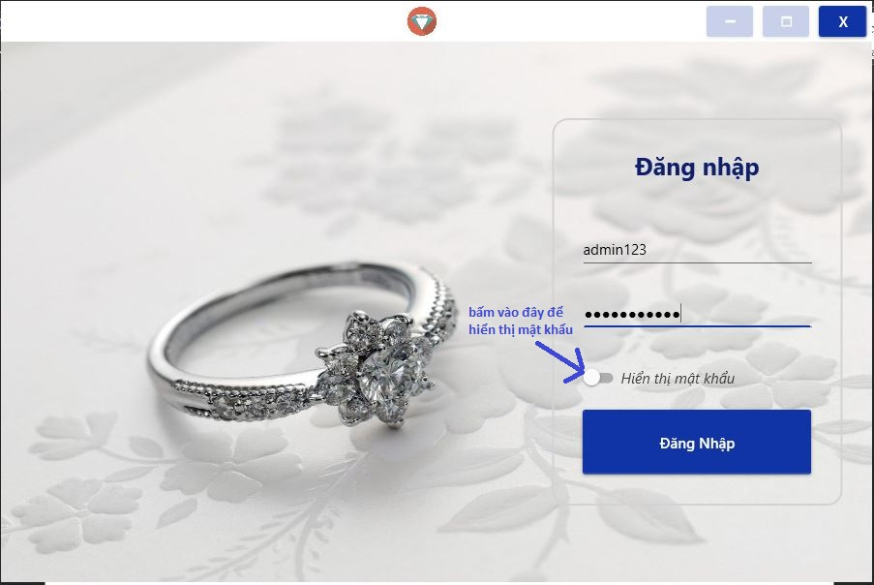

**II. Bán hàng**

Sau khi đăng nhập thành công, bạn có thể thực hiện các thao tác quản lý.

Để thực hiện việc BÁN HÀNG:

**Bước 1: Chọn sản phẩm**

Để thêm sản phẩm vào phiếu bán, ta nhập tên sản phẩm. Trong quá trình nhập, phần mềm sẽ hiện lên danh sách các sản phẩm có tên gần giống với chữ đã nhập. Sau đó ta chọn sản phẩm vào phiếu bán.

**Bước 2: Chỉnh sửa thông tin sản phẩm**

Ta có thể thay đổi số lượng sản phẩm. Số lượng sản phẩm chọn <= số lượng sản phẩm có trong kho.

Nhấn nút chéo cuối chi tiết phiếu bán để xóa sản phẩm khỏi phiếu bán

**Bước 3: Chọn khách hàng**

Nếu khách hàng là người có đăng ký thành viên thì ta có thể chọn khách hàng đó.

Ngược lại thì mục này có thể để trống

Ta có thể **thêm khách hàng** trong lúc bán hàng bằng cách nhấn nút Thêm khách hàng trong tab Khách hàng

**Bước 4: Điền thông tin hóa đơn**

*Lưu ý:* ***số tiền khách hàng trả*** *phải* ***LỚN HƠN HOẶC BẰNG*** *tổng tiền hóa đơn thì việc thanh toán mới được tiếp tục*

**Bước 5: Nhấn nút Thanh Toán**

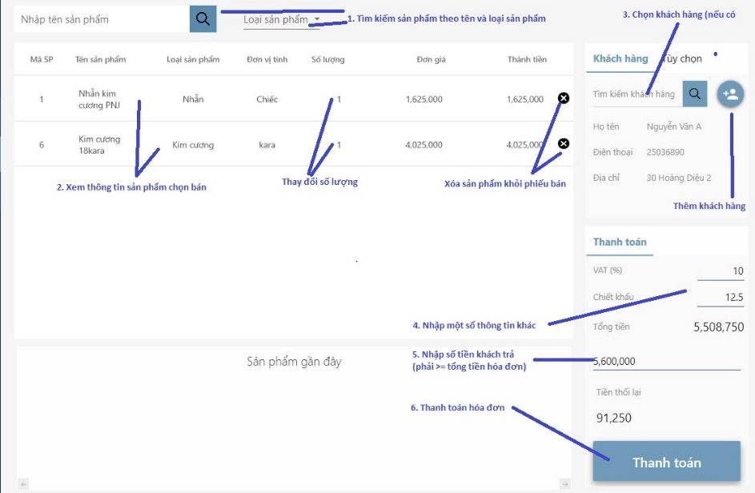

*Màn hình bán hàng*

**II. Tạo phiếu dịch vụ**

**Bước 1: Lựa chọn khách hàng**

**Bước 2: Nhập thông tin liên hệ (mặc định là thông tin của khách hàng, có thể thay đổi )**

**Bước 3: Thêm dịch vụ vào phiếu dịch vụ**

- Ta có thể chỉnh các thông tin: Chi phí riêng, số lượng, số tiền trả trước, ngày giao

- Nhấn nút chéo cuối chi tiết dịch vụ để xóa dịch vụ khỏi phiếu.

**Bước 4: Nhập thông tin của phiếu dịch vụ**

- Thông tin phiếu dịch vụ bao gồm: Ngày lập phiếu và Ghi chú

**Bước 5: Nhấn nút tạo phiếu dịch vụ**

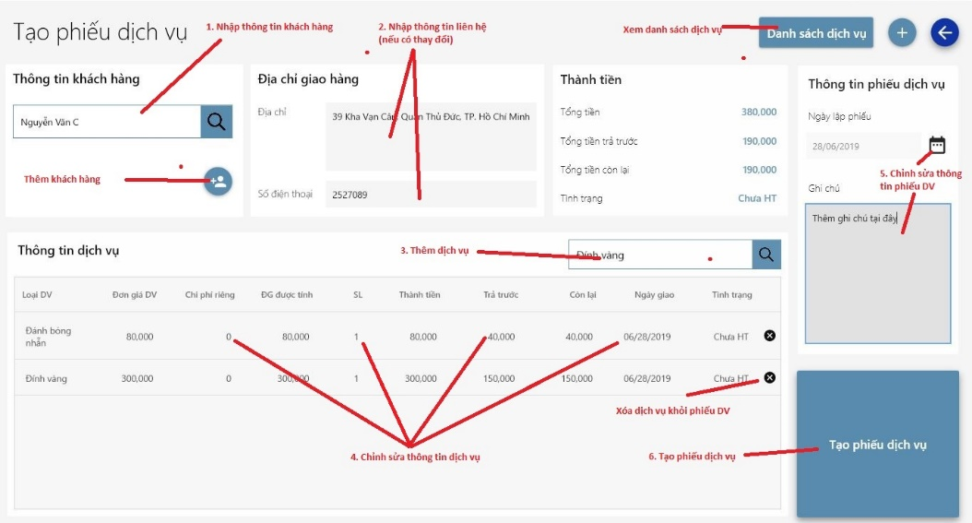

*(màn hình tạo phiếu dịch vụ)*

**III. Xem danh sách đơn hàng**

Tại đây hiển thị danh sách phiếu bán của cửa hàng.

**1. Tìm kiếm phiếu bán**: Có thể tìm kiếm theo mã phiếu hoặc thời gian lập phiếu

**2. Hiển thị thông tin chi tiết của phiếu bán**

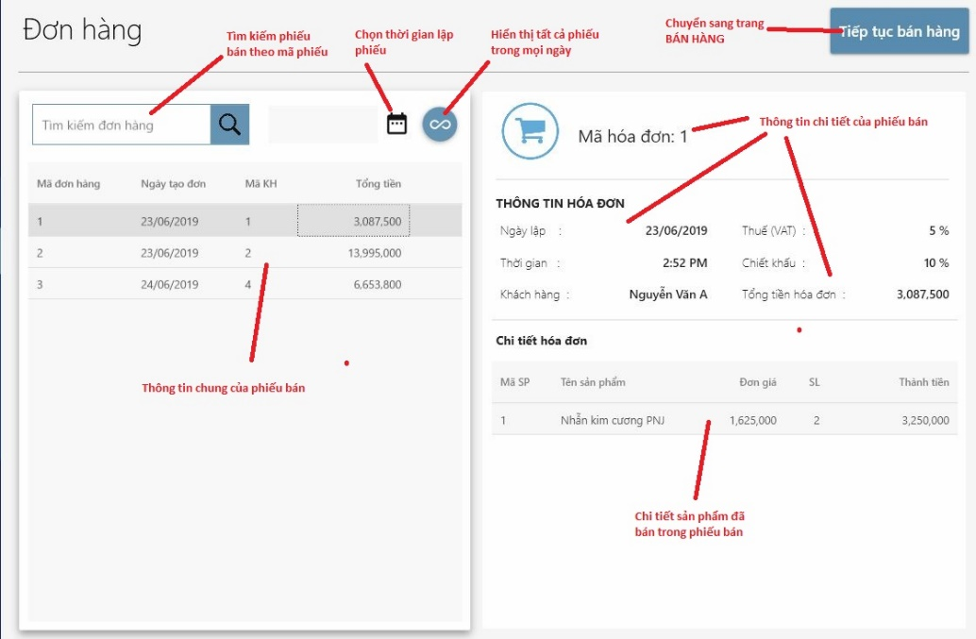

**IV. Xem danh sách khách hàng**

Hiển thị danh sách khách hàng và hỗ trợ một số thao tác:

**1. Tìm kiếm khách hàng:** Theo tên khách hàng hoặc khu vực khách hàng đó sinh sống

**2. Xem thông tin chi tiết của khách hàng**

**3. Thêm khách hàng mới**

**4. Chỉnh sửa thông tin khách hàng**

**5. Xóa khách hàng khỏi sản phẩm**

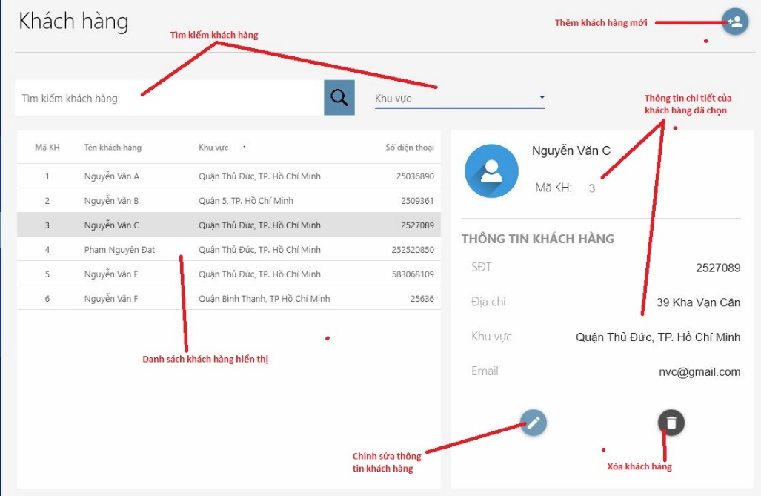

**(màn hình danh sách khách hàng)**

**V. Xem danh sách nhà cung cấp**

Hiển thị danh sách nhà cung cấp và hỗ trợ các thao tác sau:

**1. Tìm kiếm nhà cung cấp:** theo tên nhà cung cấp và khu vực

**2. Hiển thị danh sách nhà cung cấp tìm thấy**

**3. Thêm nhà cung cấp mới**

**4. Chỉnh sửa thông tin nhà cung cấp**

**5. Xóa nhà cung cấp**

*Lưu ý: cần phải* ***chọn nhà cung cấp*** *trước thì chức năng 4,5 mới thực hiện được*

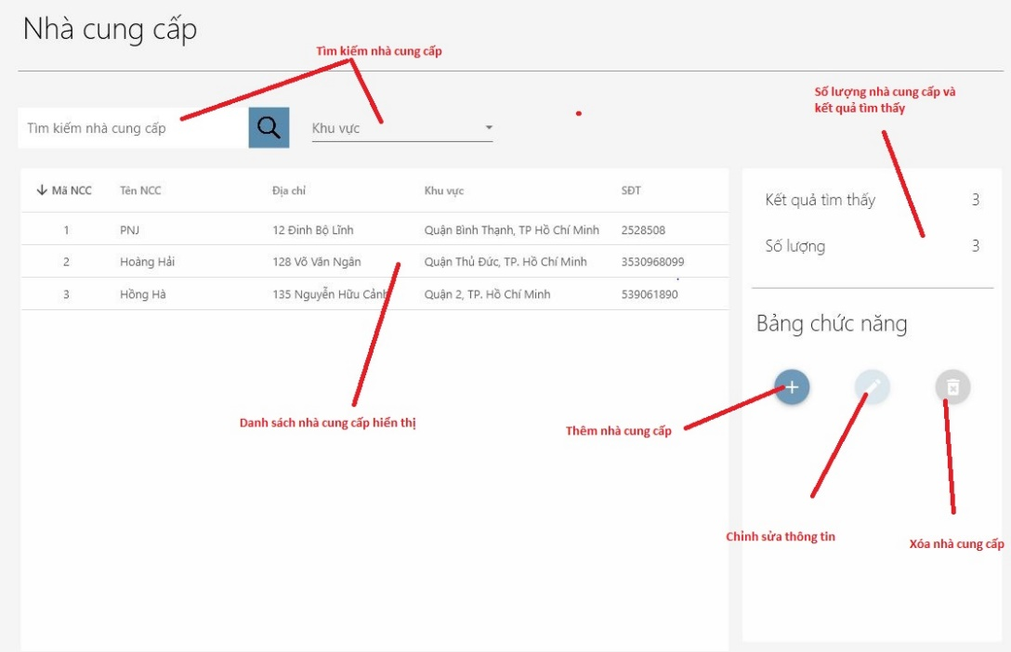

*(Màn hình danh sách nhà cung cấp)*

**VI. Danh sách sản phẩm**

Hiển thị danh sách sản phẩm và hỗ trợ các thao tác sau:

**1. Tìm kiếm sản phẩm**: theo tên sản phẩm, loại sản phẩm và nhà cung cấp

**2. Hiển thị danh sách sản phẩm tìm thấy**

**3. Thêm sản phẩm mới**

**4. Chỉnh sửa thông tin sản phẩm**

**5. Xóa sản phẩm**

***Lưu ý:***

*- Sau khi* ***chọn sản phẩm*** *thì chức năng 4,5 mới thực hiện được*

*- Khi thực hiện* ***Thêm sản phẩm mới****, màn hình sẽ chuyển qua phần* ***Nhập hàng****, tại đây bạn mới có thể thêm sản phẩm cho cửa hàng.*

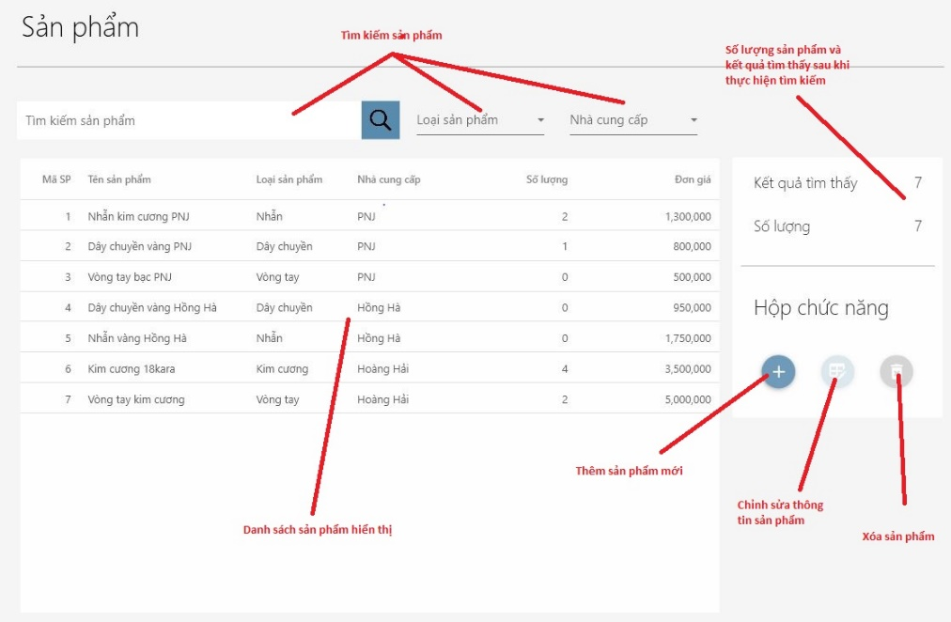

*(Màn hình danh sách sản phẩm)*

**VII. Xem danh sách phiếu dịch vụ**

Hiển thị danh sách phiếu dịch vụ và hỗ trợ các thao tác :

**1. Tìm kiếm phiếu dịch vụ**

- Theo mã phiếu dịch vụ (nhập mã phiếu để tìm)

- Theo thời gian lập

- Theo tình trạng phiếu

*Lưu ý: có thể chọn nút Hiện tất cả để hiển thị tất cả phiếu trong mọi ngày*

**2. Hiển thị các phiếu dịch vụ tìm thấy**

**3. Hiển thị thông tin phiếu dịch vụ và chi tiết phiếu dịch vụ**

**4. Trực tiếp quay lại trang Tạo phiếu dịch vụ**

**5. Trực tiếp quay lại trang Tổng quan**

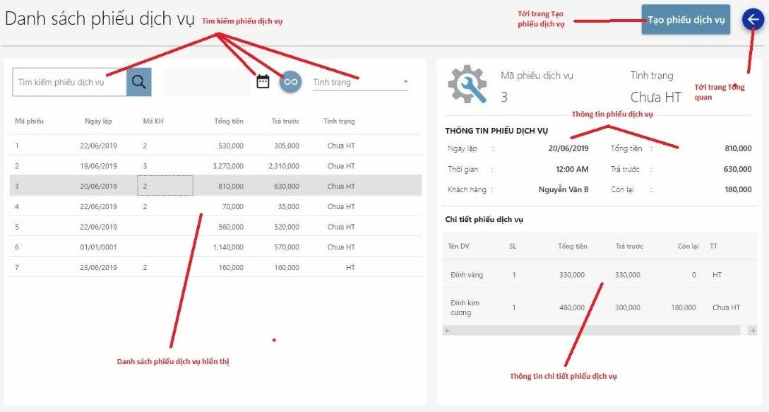

*(màn hình danh sách phiếu dịch vụ)*

**VIII. Nhập hàng**

Hỗ trợ thao tác lưu lại các thông tin nhập sản phẩm từ nhà cung cấp. Tiến trình các bước như sau:

**Bước 1: Chọn nhà cung cấp** : phải chọn nhà cung cấp thì mới có thể tìm kiếm sản phẩm

**Bươc 2: Tìm kiếm và chọn sản phẩm.**

Lưu ý: trong trường hợp chưa có sản phẩm nào của nhà cung cấp đó trong cửa hàng thì nhấn nút bên cạnh để Thêm sản phẩm cho nhà cung cấp đó.

**Bước 3: Thay đổi thông tin sản phẩm nhập**

- Có thể thay đổi số lượng sản phẩm

- Nhấn nút cuối chi tiết sản phẩm để xóa

**Bước 4: Chọn ngày nhập hàng**

**Bước 5: Thêm ghi chú riêng**

**Bước 6: Kiểm tra thông tin và nhấn Lưu**

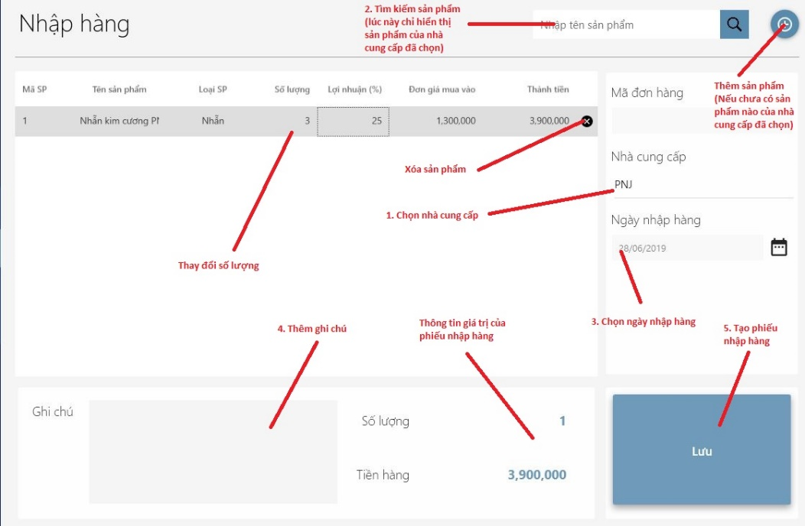

*(màn hình Nhập hàng)*

**IX. Xem danh sách phiếu nhập hàng**

Xem thông tin phiếu nhập hàng và hỗ trợ các thao tác sau:

**1. Tìm kiếm phiếu nhập hàng**. Hỗ trợ tìm kiếm theo:

- Mã phiếu

- Thời gian lập

*Lưu ý: Có thể nhấn nút bên cạnh Thời gian lập để hiển thị tất cả các phiếu trong mọi ngày*

**2. Hiển thị danh sách phiếu nhập hàng**

- Có thể nhấn vào các cột để sắp xếp danh sách phiếu nhập hàng.

**3. Hiển thị thông tin phiếu nhập hàng**

**4. Nhấn nút Tiếp tục nhập hàng để tới trang Nhập hàng**

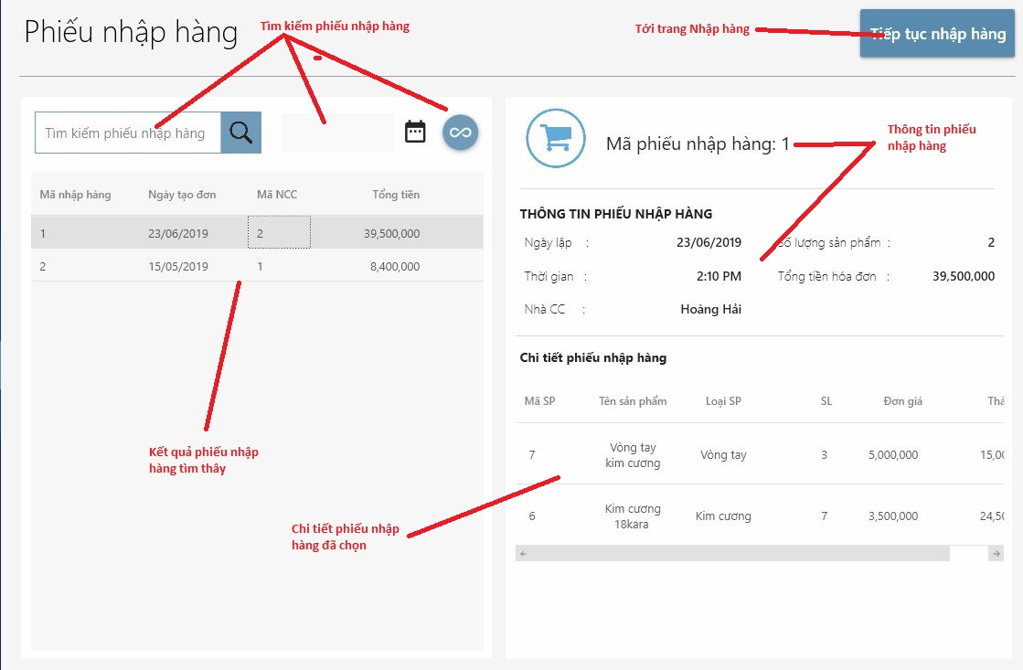

*(màn hình danh sách phiếu nhập hàng)*

**X. Lập báo cáo tồn kho**

Hỗ trợ lập báo cáo tồn kho của sản phẩm.

**Bước 1: Chọn thời gian** (Nhập tháng và năm)

**Bước 2: Nhấn nút Tải báo cáo**

Lưu ý: nếu thời gian không hợp lệ (tháng <=0 hoặc năm <=0) thì khi nhấn Tải báo cáo sẽ báo lỗi

**Bước 3: Kiểm tra thông tin giá trị tồn kho và nhấn nút In**

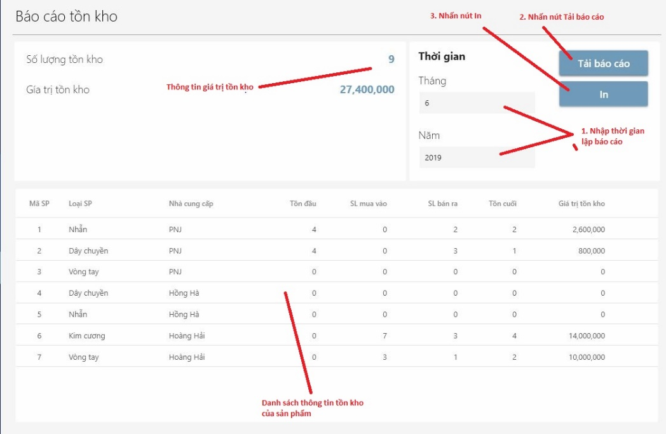

*(màn hình Lập báo cáo tồn kho)*